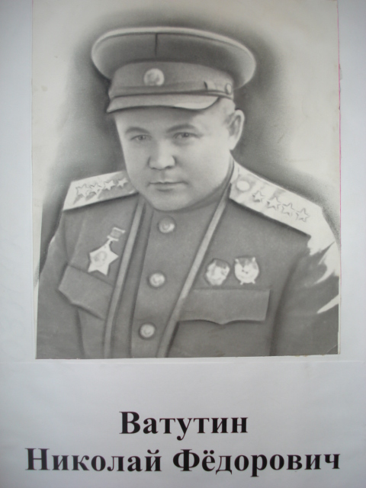
15 апреля – День памяти
генерала армии Н. Ф. Ватутина.

15 апреля – День памяти нашего земляка, генерала армии, Героя Советского Союза Н.Ф. Ватутина. 68 лет прошло с того времени, когда бандитская пуля оборвала жизнь замечательного человека, но по сей день он остаётся в нашей памяти как пример беззаветного служения Родине, верности своему долгу. По нашей школьной традиции в этот день приходят к ребятам гости, наши друзья, работники музея им. Н.Ф. Ватутина. Вот и сегодня к ребятам пришли директор музея им. Н.Ф. Ватутина Ерыгина О.С. и сотрудники музея Ярушкина Т.Ф., Галыгина Т.С.
В своей беседе они рассказали о тех роковых событиях 1943 года, когда Н.Ф. Ватутин попав в засаду бандитов был смертельно ранен, о том как врачи ампутировав ногу, не смогли спасти ему жизнь. Ребята рассматривали фотографии военных лет, вспоминали, что в нашем городе и других городах носит имя Н. Ф. Ватутина.

